Федеральное государственное автономное образовательное учреждение высшего образования «Национальный исследовательский университет ИТМО»
Факультет программной инженерии и компьютерной техники

Отчет
по лабораторной работе №4
«Выполнение комплекса программ»
по дисциплине «Основы профессиональной деятельности»
Вариант 10722

Выполнила: Фонарева В.С. Группа Р3110
Преподаватель: Блохина Е.Н.

Санкт-Петербург
~ 2025 ~
Оглавление
Задание 3
Область представления и допустимых значений 6
График функции 7
Расположение исходных данных 8
Трассировка 9
Заключение 9

Задание
По выданному преподавателем варианту восстановить текст заданного варианта программы и подпрограммы (программного комплекса), определить предназначение и составить его описание, определить область представления и область допустимых значений исходных данных и результата, выполнить трассировку программного комплекса.
Набор команд:
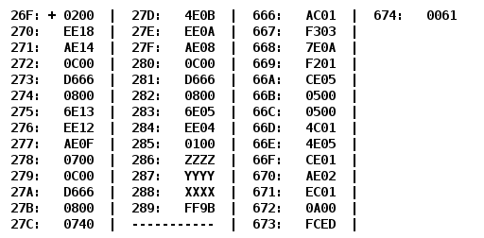

Текст исходной программы
Адрес | Код команды | Мнемоника | Комментарий
26F | +0200 | CLA | 0 -> AC (очистка аккумулятора)
270 | EE18 | ST (IP+25) | Прямая относительная адресация  SXT_CR(0…7) -> BR = 24  IP + 1 + 24 -> DR  DR -> AR; MEM(AR) -> DR  AC -> MEM(IP+25)
271 | AE14 | LD (IP+21) | Прямая относительная адресация  SXT_CR(0…7) -> BR = 20  IP + 1 + 20 -> DR  DR -> AR; MEM(AR) -> DR  MEM(IP+21) -> AC
272 | 0C00 | PUSH | Запись аккумулятора в стек  AC -> -(SP) (7FF)
273 | D666 | CALL 666 | Прямая абсолютная адресация  IP -> -(SP)  666 -> IP
274 | 0800 | POP | Чтение из стека  (SP)+ -> AC
275 | 6E13 | SUB (IP+20) | Прямая относительная адресация  SXT_CR(0…7) -> BR = 19  IP + 1 + 19 -> DR  DR -> AR; MEM(AR) -> DR  AC - MEM(IP+20) -> AC
276 | EE12 | ST (IP+19) | Прямая относительная адресация  SXT_CR(0…7) -> BR = 18  IP + 1 + 18 -> DR  DR -> AR; MEM(AR) -> DR  AC -> MEM(IP+19)
277 | AE0F | LD (IP+16) | Прямая относительная адресация  SXT_CR(0...7) -> BR = 15  IP + 1 + 15 -> DR  DR -> AR; MEM(AR) -> DR  MEM(IP+16) -> AC
278 | 0700 | INC | AC+1 -> AC
279 | 0C00 | PUSH | Запись аккумулятора в стек  AC -> -(SP)
27A | D666 | CALL 666 | Прямая абсолютная адресация  IP -> -(SP)  666 -> IP
27B | 0800 | POP | Чтение из стека  (SP)+ -> AC
27C | 0740 | DEC | AC – 1 -> AC
27D | 4E0B | ADD (IP+12) | Прямая относительная адресация  SXT_CR(0...7) -> BR = 11  IP + 1 + 11 -> DR  DR -> AR; MEM(AR) -> DR  AC + MEM(IP+12) -> AC
27E | EE0A | ST (IP+11) | Прямая относительная адресация  SXT_CR(0…7) -> BR = 10  IP + 1 + 10 -> DR  DR -> AR; MEM(AR) -> DR  AC -> MEM(IP+11)
27F | AE08 | LD (IP+9) | Прямая относительная адресация  SXT_CR(0...7) -> BR = 8  IP + 1 + 8 -> DR  DR -> AR; MEM(AR) -> DR  MEM(IP+9) -> AC
280 | 0C00 | PUSH | Запись аккумулятора в стек  AC -> -(SP)
281 | D666 | CALL 666 | Прямая абсолютная адресация  IP -> -(SP)  666 -> IP
282 | 0800 | POP | Чтение из стека  (SP)+ -> AC
283 | 6E05 | SUB (IP+6) | Прямая относительная адресация  SXT_CR(0…7) -> BR = 5  IP + 1 + 5 -> DR  DR -> AR; MEM(AR) -> DR  AC - MEM(IP+6) -> AC
284 | EE04 | ST (IP+5) | Прямая относительная адресация  SXT_CR(0…7) -> BR = 4  IP + 1 + 4 -> DR  DR -> AR; MEM(AR) -> DR  AC -> MEM(IP+5)
285 | 0100 | HLT | Остановка
Таблица 1 – Описание программы
666 | AC01 | LD &1 | Косвенная относительная со смещением  SXT_CR(0, 7) -> BR = 1  SP + 1 -> DR  DR -> AR; MEM(AR) -> DR  MEM(SP+1) -> AC
667 | F303 | BPL IP+3 | IF(N==0)  IP + 3 -> IP
668 | 7E0A | CMP (IP+11) | Прямая относительная адресация  SXT_CR(0…7) -> BR = 10  IP + 1 + 10 -> DR  DR -> AR; MEM(AR) -> DR  FLAGS(AC – MEM(IP+11))
669 | F201 | BMI IP+1 | IF(N==1)  IP + 1 -> IP
66A | CE05 | JUMP IP+6 | SXT_CR(0…7) -> BR = 5  IP + 5 + 1 -> DR  IP + 6 -> IP
66B | 0500 | ASL | AC₁₅ -> C, 0 -> AC₀
66C | 0500 | ASL | AC₁₅ -> C, 0 -> AC₀
66D | 4C01 | ADD (SP+1) | Косвенная относительная со смещением  SXT_CR(0, 7) -> BR = 1  SP + 1 -> DR  DR -> AR; MEM(AR) -> DR  AC + MEM(SP+1) -> AC
66E | 4E05 | ADD (IP+6) | Прямая относительная адресация  SXT_CR(0…7) -> BR = 5  IP + 1 + 5 -> DR  DR -> AR; MEM(AR) -> DR  AC + MEM(IP+6) -> AC
66F | CE01 | JUMP IP+2 | SXT_CR(0…7) -> BR = 1  IP + 1 + 1 -> DR  IP + 2 -> IP
670 | AE02 | LD (IP+3) | Прямая относительная адресация  SXT_CR(0…7) -> BR = 2  IP + 1 + 2 -> DR  DR -> AR; MEM(AR) -> DR  MEM(IP+3) -> AC
671 | EC01 | ST &1 | Косвенная относительная со смещением  SXT_CR(0, 7) -> BR = 1  SP + 1 -> DR  DR -> AR; MEM(AR) -> DR  AC -> MEM(SP+1)
672 | 0A00 | RET | (SP)+ -> IP

Таблица 2 – Описание подпрограммы
Комплекс программ считает RESULT = (F(C) – (F(B+1) – 1 + F(A)))
Программа вызывает подпрограммы с переменными A, B, C
Описание подпрограммы:
if(z < 0 and z >= x):
return x;
z = z*5 + y
return z;

Область представления и допустимых значений
Область представления:
A, B, C (Аргументы) – знаковые 16-разрядные числа [-2^15;2^15-1]
R (Результат) – знаковое 16-разрядные числа [-2^15;2^15-1]
X (Наибольшее отрицательное число) – знаковое 16-разрядное число [-2^15;2^15-1]
Y (вспомогательное число в подпрограмме) – знаковое 16-разрядное число [-2^15;2^15-1]
Область допустимых значений
$$-2197≤A, C≤2172$$
$$-2198≤B≤2171$$
$$\frac{{-2}^{15}-1}{3}≤X≤\frac{2^{15}-2}{3}$$

$${-2}^{15}≤Y<0$$
$${-2}^{15}≤R≤{-2}^{15}-1$$

График функции
$$F\left(x\right)=\left\{\begin{aligned}-787;-787≤x≤ -1 \\ 5x+61; x<-787 or x≥0 \end{aligned}\right.$$
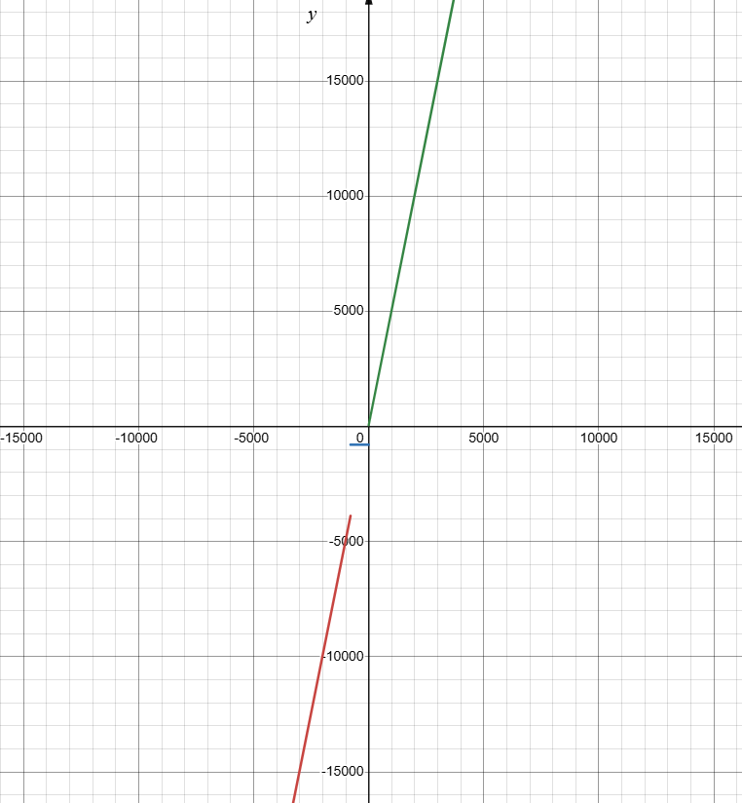

Расположение исходных данных
Адрес | Данные | Комментарий
286 | 345 (159) | A
287 | -90 (FFA6) | B
288 | 1567 (61F) | C
289 | FF9B | R, Ячейка для сохранения результатов
673 | FCED | X - отрицательное число, при отрицательном входном параметре больше X вернется X (-787)
674 | 0061 | Y (97)

Трассировка
Выполним трассировку
Выполненная Команда |  | Содержание аккумуляторов процессора после выполнения команды |  |  |  |  |  |  |  | Ячейка, содержимое которой изменилось после выполнения команды
Адрес | Код | IP | CR | AR | DR | SP | BR | AC | NZVC | Адрес | Новый код
26F | 0200 | 26F | 0000 | 000 | 0000 | 000 | 0000 | 0000 | 0100
26F | 0200 | 270 | 0200 | 26F | 0200 | 000 | 026F | 0000 | 0100
270 | EE18 | 271 | EE18 | 289 | 0000 | 000 | 0018 | 0000 | 0100 | 289 | 0000
271 | AE14 | 272 | AE14 | 286 | 0159 | 000 | 0014 | 0159 | 0000
272 | 0C00 | 273 | 0C00 | 7FF | 0159 | 7FF | 0272 | 0159 | 0000 | 7FF | 0159
273 | D666 | 666 | D666 | 7FE | 0274 | 7FE | D666 | 0159 | 0000 | 7FE | 0274
666 | AC01 | 667 | AC01 | 7FF | 0159 | 7FE | 0001 | 0159 | 0000
667 | F303 | 66B | F303 | 667 | F303 | 7FE | 0003 | 0159 | 0000
66B | 0500 | 66C | 0500 | 66B | 0159 | 7FE | 066B | 02B2 | 0000
66C | 0500 | 66D | 0500 | 66C | 02B2 | 7FE | 066C | 0564 | 0000
66D | 4C01 | 66E | 4C01 | 7FF | 0159 | 7FE | 0001 | 06BD | 0000
66E | 4E05 | 66F | 4E05 | 674 | 0061 | 7FE | 0005 | 071E | 0000
66F | CE01 | 671 | CE01 | 66F | 0671 | 7FE | 0001 | 071E | 0000
671 | EC01 | 672 | EC01 | 7FF | 071E | 7FE | 0001 | 071E | 0000 | 7FF | 071E
672 | 0A00 | 274 | 0A00 | 7FE | 0274 | 7FF | 0672 | 071E | 0000
274 | 0800 | 275 | 0800 | 7FF | 071E | 000 | 0274 | 071E | 0000
275 | 6E13 | 276 | 6E13 | 289 | 0000 | 000 | 0013 | 071E | 0001
276 | EE12 | 277 | EE12 | 289 | 071E | 000 | 0012 | 071E | 0001 | 289 | 071E
277 | AE0F | 278 | AE0F | 287 | FFA6 | 000 | 000F | FFA6 | 1001
278 | 0700 | 279 | 0700 | 278 | 0700 | 000 | 0278 | FFA7 | 1000
279 | 0C00 | 27A | 0C00 | 7FF | FFA7 | 7FF | 0279 | FFA7 | 1000 | 7FF | FFA7
27A | D666 | 666 | D666 | 7FE | 027B | 7FE | D666 | FFA7 | 1000 | 7FE | 027B
666 | AC01 | 667 | AC01 | 7FF | FFA7 | 7FE | 0001 | FFA7 | 1000
667 | F303 | 668 | F303 | 667 | F303 | 7FE | 0667 | FFA7 | 1000
668 | 7E0A | 669 | 7E0A | 673 | FCED | 7FE | 000A | FFA7 | 0001
669 | F201 | 66A | F201 | 669 | F201 | 7FE | 0669 | FFA7 | 0001
66A | CE05 | 670 | CE05 | 66A | 0670 | 7FE | 0005 | FFA7 | 0001
670 | AE02 | 671 | AE02 | 673 | FCED | 7FE | 0002 | FCED | 1001
671 | EC01 | 672 | EC01 | 7FF | FCED | 7FE | 0001 | FCED | 1001 | 7FF | FCED
672 | 0A00 | 27B | 0A00 | 7FE | 027B | 7FF | 0672 | FCED | 1001
27B | 0800 | 27C | 0800 | 7FF | FCED | 000 | 027B | FCED | 1001
27C | 0740 | 27D | 0740 | 27C | 0740 | 000 | 027C | FCEC | 1001
27D | 4E0B | 27E | 4E0B | 289 | 071E | 000 | 000B | 040A | 0001
27E | EE0A | 27F | EE0A | 289 | 040A | 000 | 000A | 040A | 0001 | 289 | 040A
27F | AE08 | 280 | AE08 | 288 | 061F | 000 | 0008 | 061F | 0001
280 | 0C00 | 281 | 0C00 | 7FF | 061F | 7FF | 0280 | 061F | 0001 | 7FF | 061F
281 | D666 | 666 | D666 | 7FE | 0282 | 7FE | D666 | 061F | 0001 | 7FE | 0282
666 | AC01 | 667 | AC01 | 7FF | 061F | 7FE | 0001 | 061F | 0001
667 | F303 | 66B | F303 | 667 | F303 | 7FE | 0003 | 061F | 0001
66B | 0500 | 66C | 0500 | 66B | 061F | 7FE | 066B | 0C3E | 0000
66C | 0500 | 66D | 0500 | 66C | 0C3E | 7FE | 066C | 187C | 0000
66D | 4C01 | 66E | 4C01 | 7FF | 061F | 7FE | 0001 | 1E9B | 0000
66E | 4E05 | 66F | 4E05 | 674 | 0061 | 7FE | 0005 | 1EFC | 0000
66F | CE01 | 671 | CE01 | 66F | 0671 | 7FE | 0001 | 1EFC | 0000
671 | EC01 | 672 | EC01 | 7FF | 1EFC | 7FE | 0001 | 1EFC | 0000 | 7FF | 1EFC
672 | 0A00 | 282 | 0A00 | 7FE | 0282 | 7FF | 0672 | 1EFC | 0000
282 | 0800 | 283 | 0800 | 7FF | 1EFC | 000 | 0282 | 1EFC | 0000
283 | 6E05 | 284 | 6E05 | 289 | 040A | 000 | 0005 | 1AF2 | 0001
284 | EE04 | 285 | EE04 | 289 | 1AF2 | 000 | 0004 | 1AF2 | 0001 | 289 | 1AF2
285 | 0100 | 286 | 0100 | 285 | 0100 | 000 | 0285 | 1AF2 | 0001
Таблица 2 – Трассировка

Заключение
В ходе выполнения данной лабораторной работы я научилась писать подпрограммы, узнала команды CALL и RET.
Модифицировать КП таким образом, чтобы передача параметров и результатов проходила без использования стека. Предусмотреть как минимум 2 варианта.
Текст исходной программы 2

Адрес | Код команды | Мнемоника | Комментарий
26F | +0200 | CLA | 0 -> AC (очистка аккумулятора)
270 | EE18 | ST (IP+25) | Прямая относительная адресация  SXT_CR(0…7) -> BR = 24  IP + 1 + 24 -> DR  DR -> AR; MEM(AR) -> DR  AC -> MEM(IP+25)
271 | AE14 | LD (IP+21) | Прямая относительная адресация  SXT_CR(0…7) -> BR = 20  IP + 1 + 20 -> DR  DR -> AR; MEM(AR) -> DR  MEM(IP+21) -> AC
272 | E817 | ST (IP+17)+ | Косвенная относительная  AC -> MEM(MEM(IP+24))
273 | D666 | CALL 666 | Прямая абсолютная адресация  IP -> -(SP)  666 -> IP
274 | A815 | LD (675) | Косвенная относительная  MEM(MEM(IP+22)) -> AC
275 | 6E13 | SUB (IP+20) | Прямая относительная адресация  SXT_CR(0…7) -> BR = 19  IP + 1 + 19 -> DR  DR -> AR; MEM(AR) -> DR  AC - MEM(IP+20) -> AC
276 | EE12 | ST (IP+19) | Прямая относительная адресация  SXT_CR(0…7) -> BR = 18  IP + 1 + 18 -> DR  DR -> AR; MEM(AR) -> DR  AC -> MEM(IP+19)
277 | AE0F | LD (IP+16) | Прямая относительная адресация  SXT_CR(0...7) -> BR = 15  IP + 1 + 15 -> DR  DR -> AR; MEM(AR) -> DR  MEM(IP+16) -> AC
278 | 0700 | INC | AC+1 -> AC
279 | E810 | ST (675) | Косвенная относительная  AC -> MEM(MEM(IP+17))
27A | D666 | CALL 666 | Прямая абсолютная адресация  IP -> -(SP)  666 -> IP
27B | A80E | LD (675) | Косвенная относительная  MEM(MEM(IP+15)) -> AC
27C | 0740 | DEC | AC – 1 -> AC
27D | 4E0B | ADD (IP+12) | Прямая относительная адресация  SXT_CR(0...7) -> BR = 11  IP + 1 + 11 -> DR  DR -> AR; MEM(AR) -> DR  AC + MEM(IP+12) -> AC
27E | EE0A | ST (IP+11) | Прямая относительная адресация  SXT_CR(0…7) -> BR = 10  IP + 1 + 10 -> DR  DR -> AR; MEM(AR) -> DR  AC -> MEM(IP+11)
27F | AE08 | LD (IP+9) | Прямая относительная адресация  SXT_CR(0...7) -> BR = 8  IP + 1 + 8 -> DR  DR -> AR; MEM(AR) -> DR  MEM(IP+9) -> AC
280 | E809 | ST (675) | Косвенная относительная  AC -> MEM(MEM(IP+10))
281 | D666 | CALL 666 | Прямая абсолютная адресация  IP -> -(SP)  666 -> IP
282 | A807 | LD (675) | Косвенная относительная  MEM(MEM(IP+8)) -> AC
283 | 6E05 | SUB (IP+6) | Прямая относительная адресация  SXT_CR(0…7) -> BR = 5  IP + 1 + 5 -> DR  DR -> AR; MEM(AR) -> DR  AC - MEM(IP+6) -> AC
284 | EE04 | ST (IP+5) | Прямая относительная адресация  SXT_CR(0…7) -> BR = 4  IP + 1 + 4 -> DR  DR -> AR; MEM(AR) -> DR  AC -> MEM(IP+5)
285 | 0100 | HLT | Остановка
Таблица 1 – Описание программы
666 | AE0E | LD (IP+15) | Прямая относительная  MEM(IP+15) -> AC
667 | F303 | BPL IP+3 | IF(N==0)  IP + 3 -> IP
668 | 7E0A | CMP (IP+11) | Прямая относительная адресация  SXT_CR(0…7) -> BR = 10  IP + 1 + 10 -> DR  DR -> AR; MEM(AR) -> DR  FLAGS(AC – MEM(IP+11))
669 | F201 | BMI IP+1 | IF(N==1)  IP + 1 -> IP
66A | CE05 | JUMP IP+6 | SXT_CR(0…7) -> BR = 5  IP + 5 + 1 -> DR  IP + 6 -> IP
66B | 0500 | ASL | AC₁₅ -> C, 0 -> AC₀
66C | 0500 | ASL | AC₁₅ -> C, 0 -> AC₀
66D | 4E07 | ADD (IP+8) | Прямая относительная  AC + MEM(IP+8) -> AC
66E | 4E05 | ADD (IP+6) | Прямая относительная адресация  SXT_CR(0…7) -> BR = 5  IP + 1 + 5 -> DR  DR -> AR; MEM(AR) -> DR  AC + MEM(IP+6) -> AC
66F | CE01 | JUMP IP+2 | SXT_CR(0…7) -> BR = 1  IP + 1 + 1 -> DR  IP + 2 -> IP
670 | AE02 | LD (IP+3) | Прямая относительная адресация  SXT_CR(0…7) -> BR = 2  IP + 1 + 2 -> DR  DR -> AR; MEM(AR) -> DR  MEM(IP+3) -> AC
671 | EE03 | ST (IP+4) | Прямая относительная  AC -> MEM(IP+4)
672 | 0A00 | RET | (SP)+ -> IP

Таблица 2 – Описание подпрограммы 2

